



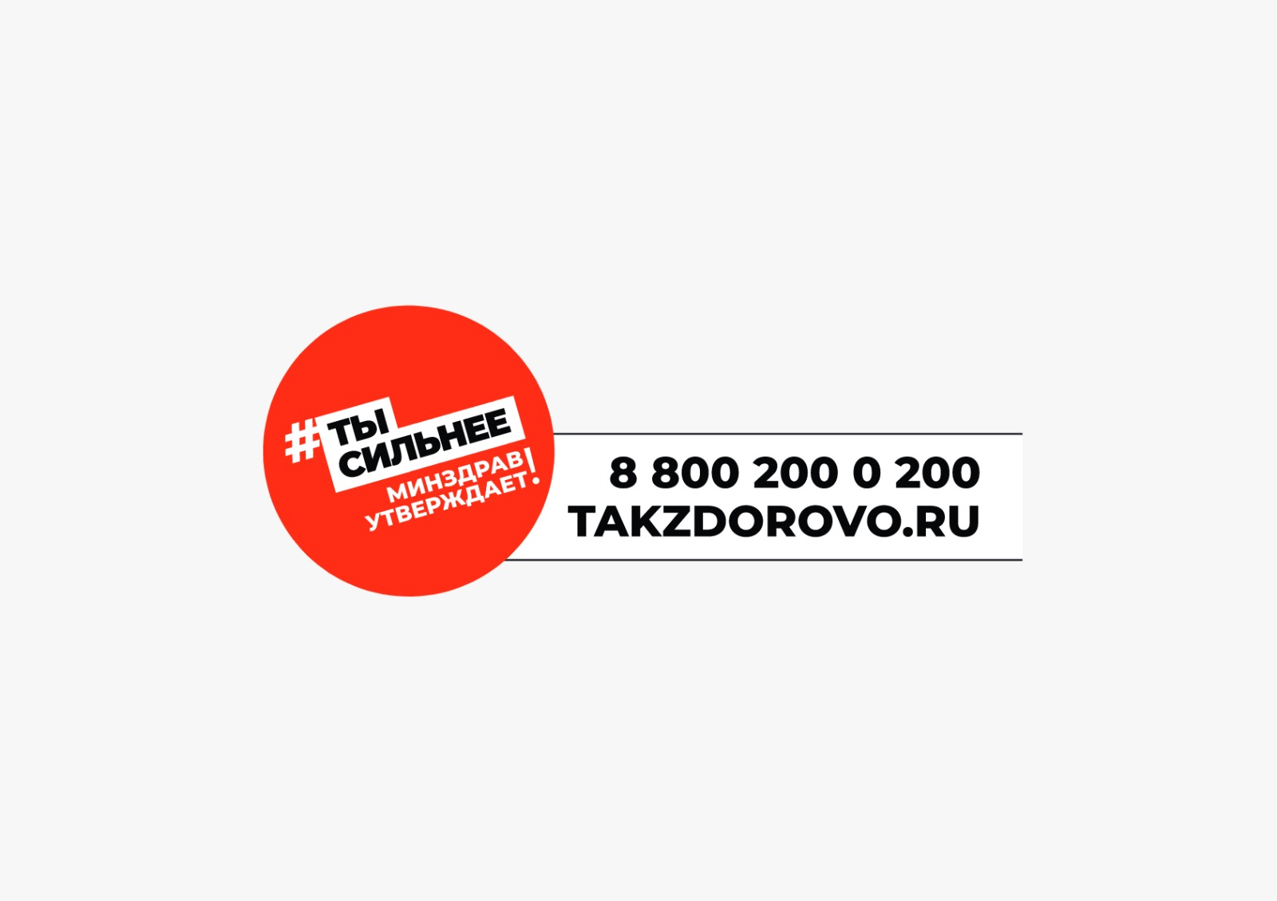

**ДОНОРЫ – это люди особого душевного склада, благородства, широты интеллекта, пример подлинного человеколюбия.**

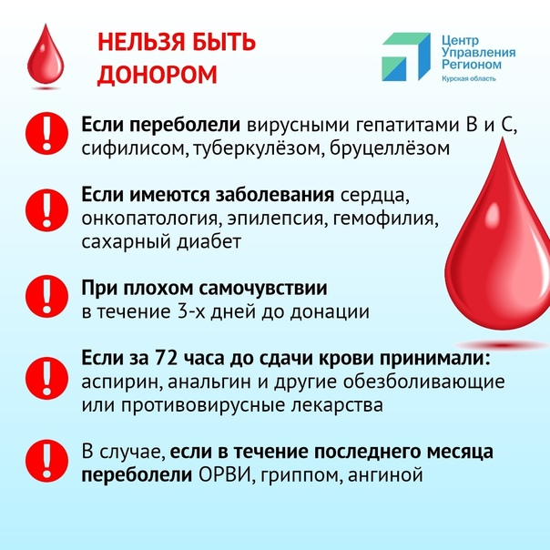

**ЭТО НЕ ПРОСТО КРОВЬ - ЭТО ЖИЗНЬ!**

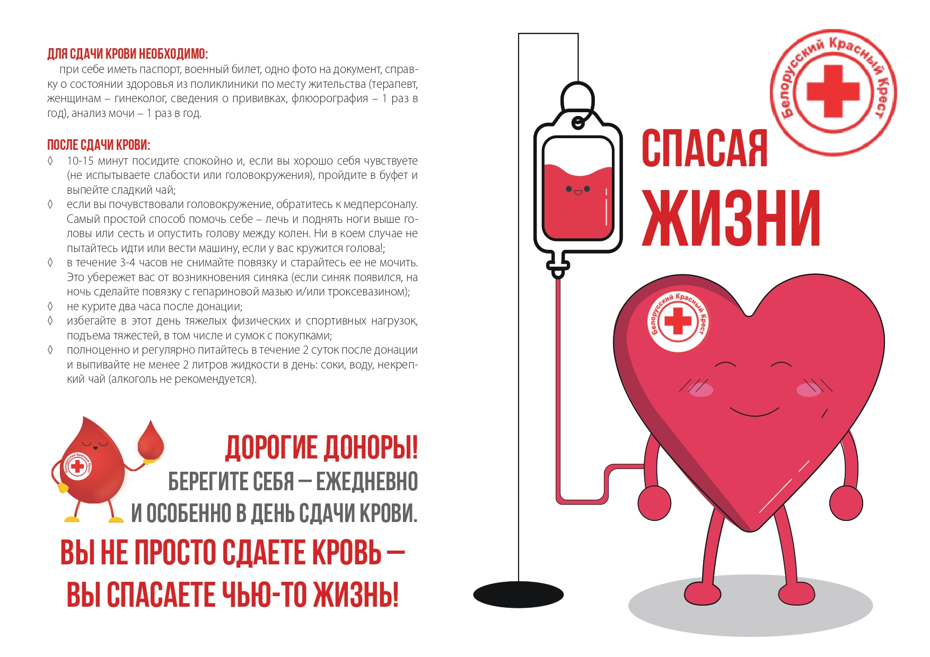



Республиканский центр

общественного здоровья

и медицинской профилактики МЗ ЧР